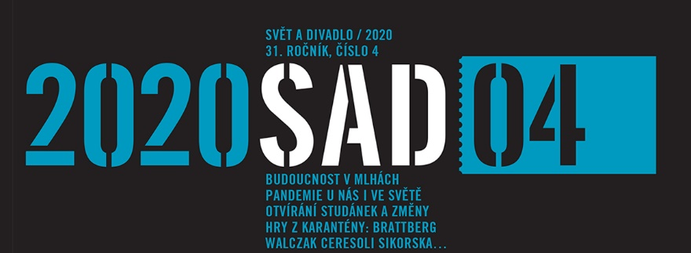

Číslo vyšlo 26. srpna

PRAVDA… A BUDOUCNOST
Miroslav Petříček: Pravda konspiračních teorií (Richard Hofstadter: Paranoidní styl v americké politice)
Karel Haloun: O největším krajíci odříkaného chleba (pravda a lež na cestách – díl třetí)
Petr Fischer: Pravda adrenalinu dění (listy dokumentární – díl třetí)
Peter Benjaminson: Řeč jako šperk
O blízké budoucnosti (z chatové diskuze skupiny „národ je umění“ – podskupiny skupiny „návod na háčkování“)

V MLHÁCH… ZLATÉHO VĚKU
Marie Zdeňková: Pokus o stopování nezachytitelného (dva póly české scénografie)
Jozef Červenka: Hľadanie, nachádzanie a nevydařená oslava (sezóna v opere Národného divadla Brno a tri operné premiéry na Slovensku)
(J.Offenbach: Hoffmannovy povídky, režie SKUTR, hudební nastudování O.Olos, Janáčkova opera Národního divadla Brno, 2019; R.Strauss: Růžový kavalír, režie J.Heřman, hudební nastudování R.Kružík, Janáčkova opera Národního divadla Brno, 2019; M.Ivanović: Monument, libreto a režie D.Radok, hudební nastudování M.Ivanović, Janáčkova opera Národního divadla Brno; J.B.Foerster: Eva, režie D.Dinková, hudební nastudování M.Vach a J.Procházka, Štátna opera v Banskej Bystrici, 2019; L.van Beethoven: Fidelio, režie B.B.Gorski, hudební nastudování V.Kattah, Opera Štátneho divadla v Košiciach, 2020; A.Dvořák: Rusalka, režie M.Kákoš, hudební nastudování O.Olos, Opera Slovenského národného divadla v Bratislave, 2020)
Zuzana Augustová: Zabití z lásky (Penthesilea v Berliner Ensemble)
(Heinrich von Kleist: Penthesilea, režie M.Theilheimer, Berliner Ensemble, 2015)
V růžovém pyžamu bloumáme dystopií (ROZHOVOR s profesorkou DORIS KOLESCH)

PANDEMICKÉ MÚZY… ODTUD TAM A ZPĚT
Jakub Škorpil: Takoví jsme byli (Dekameron 2020)
(DEKAMERON 2020, námět T.Svoboda, filmová režie A.Kratochvíl, kamera V.Dvořák a další, střih A.Kratochvíl a L.Táborský, Divadlo na Fidlovačce za spolupráce STUDIO FAMU a Biofilms rental s.r.o, premiéra 20.5.2020 – L.Balák: Příručka na zkvalitnění sexu, režie K.Jonášová a D.Krejčík; T.Dianiška: Big Brother, režie A.Laštovková-Stodolová; D.Košťák: Holoubci, režie J.Čermák; Digitální karanténa, scénář a režie J.Havelka; A.Nellis: Do vlastních rukou, režie Š.Dominik; B.Hančilová: Pozůstatky něhy, režie B.Hančilová a O.Štefaňák; Dýchej, scénář a režie K.Jonášová; K.Čepková: Nákazou spoutaní, režie P.Veselý; Finis Coronat Opus, scénář a režie J.Čermák; Coro, Coro, Coro, scénář a režie T.Svoboda)
Barbora Schnelle: Inscenace Twin Speaks v aplikaci Telegram (Německo)
(vorschlag:hammer: Twin Speaks, adaptace pro Telegram, koncept a performance Gesine Hohmann, Stephan Stock, Kristofer Gudmundsson, Bernhard la Dous, Paula Reissig, Malu Peeters, vorschlag:hammer, 2020)
Dana Silbiger Sliuková: Koniec stretnutia pre všetkých Forced Entertainment (Velká Británia)
(Forced Entertainment: Ukončit setkání pro všechny, režíroval a hrál Tim Etchells, spolutvůrci a herci Robin Arthur, Richard Lowdon, Claire Marshall, Cathy Naden a Terry O’Connor, Forced Entertainment na platformě Zoom, 2020)
Lucie Hayashi: Zodpovědnost (Japonsko)
Petr Holý: Ve světě kabuki (Japonsko tradiční)
Martin Švehlík: Nedivadlo v době moru (Itálie)
Jakub Škorpil: Chlupy, jehličí a emoce (Velmi křehké větve)
(Velmi křehké větve, námět, scénář a režie Ondřej Sokol, scénář a dramaturgie Markéta Kočí Machačíková, Činoherní klub ve spolupráci s mall.tv a Donio.cz, 2020)

OTVÍRÁNÍ… STUDÁNEK
Karel Král: Pomezí jiných dimenzí (malý katalog paralelního divadla)
(Vnitroměsto, námět a režie L.Píza a kolektiv, rezidenční projekt KALD DAMU, Pomezí, 2020; Za dveřmi čp. 21, námět, koncept a realizace B.Klapalová, O.Levý, M.Sucharda a M.Sybr, Pomezí, 2019; Milý Karle!, autoři J.Dudziaková a M.König Dudziaková, Pomezí, 2019; Výlety!, autor a herec J.Hojka, Pomezí, 2019; Veduty, autoři a herci V.Bělochová a J.Tomšů, Pomezí, 2017; S.Mercuriali a A.Hampton: Etiketa, Rotozaza, 2004; Nad městem, scénář, režie a zvukový design K.Součková, 2019)
Marek Lollok: O menšinách, předsudcích a „normálnosti“ (Gadžové jdou do nebe)
(Jiří Havelka a kol.: Gadžové jdou do nebe. Comedy Ghetto, režie J.Havelka, Divadlo Husa na provázku, 2020)
Kateřina Lesch Veselovská: Mezi námi ženami (Ferrante Club)
(Ferrante club, režie Iga Gańczarczyk a Magda Jiřička Stojowska, Studio Hrdinů, 2020)

KRÁTKÉ HRY Z KARANTÉNY
FREDRIK BRATTBERG: VIRUS (fuga) (Norsko), přeložila Anna Šilhanová, ilustrace Lana Kasianova
MICHAŁ WALCZAK: ROK KOVOVÉ KRYSY (Polsko), přeložil Jiří Vondráček, ilustrace Markét Horák
CRISTIAN CERESOLI: UTRPENÍ PSÁT (Itálie), přeložil Martin Švehlík, ilustrace Erika Fiškandl Knoppová
MAŁGORZATA SIKORSKA-MISZCZUK: PŘÍBĚH O TOM, ŽE NEJKRÁSNĚJŠÍ STRATEGIÍ JAK PŘEČKAT COVID JE UVĚŘIT V HRDINKU, KTERÁ ZACHRÁNÍ SVĚT (Polsko), přeložil Roman Sikora, ilustrace Magdalena Rutová

COMEDY MIX
PRAVDA, LÁSKA A TY DRUHÉ 4/6 - Iva KLESTILOVÁ: wind of change, ilustrace S.d.Ch.

KOMIKS
KLIMÁČEK DANGLÁR: DVOJČA 4 Aquanet (fantasy komiks o poslednom zápase divadla s televíziou v našom aj paralelnom svete)

